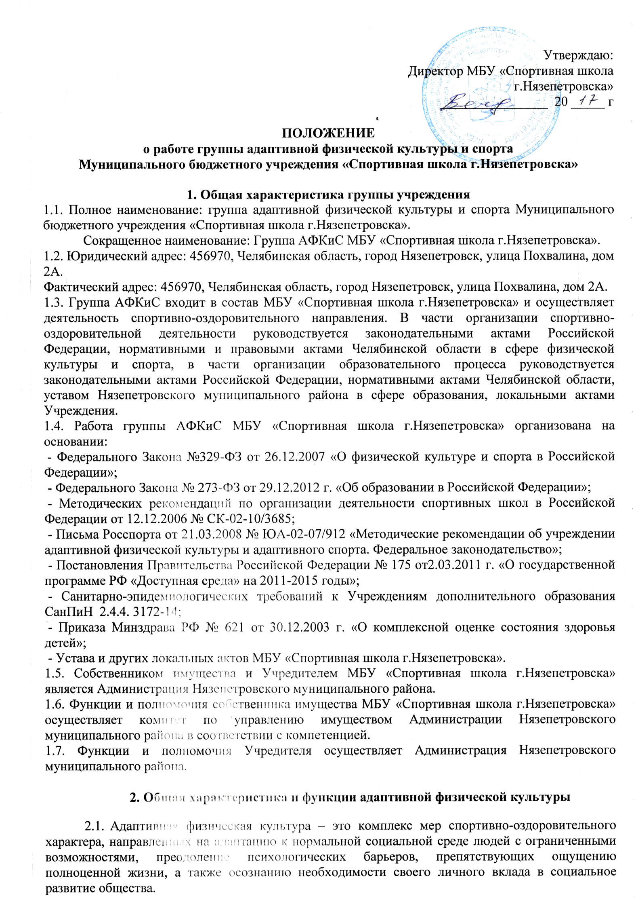
2.2 Функции адаптивной физической культуры заключаются в применении средств физической культуры для лиц с отклонениями в состоянии здоровья и нацелены на то, что физическая культура во всех её проявлениях должна стимулировать позитивные функциональные сдвиги в организме, формируя тем самым необходимые двигательные координации, физические качества и способности, направленные на жизнеобеспечение, развитие и совершенствование организма.
2.3. Ключевым направлением адаптивной физической культуры является формирование двигательной активности, как биологического и социального факторов воздействия на организм и личность человека.

3. Цели, задачи, виды деятельности группы АФКиС
3.1. Цель основной деятельности группы адаптивной физической культуры и спорта как
вида физической культуры определяется как максимально возможное развитие
жизнеспособности ребёнка, имеющего отклонения в состоянии здоровья, за счет обеспечения оптимального режима функционирования телесно-двигательных характеристик, их гармонизации для максимальной самореализации в качестве социально и индивидуально значимого субъекта.
Обучение детей с ограниченными возможностями здоровья методологически связано, прежде всего, с обозначившимися переменами в общественном сознании: признанием самооценки каждого ребёнка, его неотъемлемое право на самореализацию в соответствии с собственным физическим, интеллектуальным потенциалом.
3.2. Основная цель работы группы АФКиС – организовать эффективную адаптацию и
социализацию детей с ограниченными возможностями здоровья средствами адаптивной физической культуры в условиях группы адаптивной физической культуры и спорта МБУ «Спортивная школа г. Нязепетровска».
Применительно к детям с ограниченными возможностями здоровья, прежде всего речь идет:
- о правильно организованном процессе социальной адаптации;
- о тщательно отработанном взаимодействии тренеров-преподавателей, педагога-
психолога, и родителей, призванных играть решающую роль в усвоении детьми социального
опыта.
3.3. Задачи группы АФКиС определены следующие:
Сформировать у обучающегося, имеющего отклонения в физическом здоровье:
- осознанное отношение к своим силам в сравнении с силами среднестатистического здорового человека;
- способность к преодолению не только физических, но и психологических барьеров, препятствующих полноценной жизни;
- компенсаторные физические навыки, то есть позволить использовать функции разных систем и органов вместо отсутствующих или нарушенных;
- способность к преодолению необходимых для полноценного функционирования в обществе физических нагрузок;
- потребность обучающегося быть здоровым и вести здоровый образ жизни;
- осознание необходимости своего личного вклада в жизнь общества;
- желание обучающегося улучшить свои личностные качества;
- стремление к повышению умственной и физической работоспособности.
3.4. Основными видами деятельности группы АФКиС являются:
- осуществление дополнительного образования детей и молодежи в области адаптивной
физической культуры и адаптивного спорта;
- реализация образовательных программ, разработанных с использованием частных авторских методик;
- организация спортивно-оздоровительных групп в соответствии с установленными функционально-медицинскими классами, группами здоровья, с учётом возрастного диапазона обучающихся;
- проведение работы по развитию адаптивной физической культуры и адаптивного спорта,
пропаганде здорового образа жизни и духовно-нравственному воспитанию детей и молодёжи.
- Группа АФКиС выполняет муниципальные задания, установленные Учредителем в соответствии с предусмотренной настоящим Уставом основной деятельностью.

4. Образовательный процесс АФКиС
4.1. Группа АФКиС предоставляет детям следующие виды занятий: комплексы
адаптивной физической культуры (индивидуальные и групповые) по образовательным
программам, разработанным на основе частных методик адаптивной физической культуры в
соответствии с возможностями как обучающегося, так и Учреждения в целом, исходя из
специфики набора обучающихся.
4.2. Группа АФКиС осуществляет в соответствии с заданиями Учредителя
образовательную деятельность, связанную с оказанием услуг в сфере адаптивной физической
культуры и спорта, направленную на спортивно-оздоровительную деятельность, путем реализации
программ, разработанных на основе частных методик адаптивной физической культуры.
4.3. Организация образовательного процесса группы АФКиС регламентируется учебным
планом на учебный год, образовательными программами.
- Содержание занятий адаптивной физической культурой определяется программами, разрабатываемыми и реализуемыми СШ самостоятельно с использованием частных методик адаптивной физической культуры.
- Расписание занятий составляется администрацией СШ с учётом создания условий наиболее благоприятного режима обучающихся, возрастных особенностей, состояния здоровья обучающихся, санитарно-гигиенических норм. Расписание занятий, утверждается директором Учреждения.

- Обучение и воспитание в группе АФКиС осуществляется на русском языке.
- Обучение в группе начинается с 01 декабря. Основными формами занятий в группе АФКиС являются:
- групповые занятия адаптивной физической культурой;
- индивидуальные занятия адаптивной физической культурой;
- при необходимости – теоретические занятия по адаптивной физической культуре (в форме бесед, лекций и непосредственно во время тренировки).
4.9. Занятия организуются с использованием средств адаптивной физической культуры и
адаптивного спорта с учётом индивидуальных способностей и состояния здоровья обучающихся.
Максимальный объём учебно-тренировочной нагрузки на этапе спортивного оздоровления 5 часов
в неделю. Продолжительность одного занятия не должна превышать 2-х академических часов.
- Распределение обучающихся на группы для занятий адаптивной физической культурой возлагается на учреждение и осуществляется один раз в год. Распределение обучающихся на группы осуществляется с учётом степени функциональных возможностей с учётом результатов тестирования по ОФП.
- Рекомендуемые параметры по наполняемости учебной группы, занимающихся адаптивной физической культурой, имеющей спортивно-оздоровительное направление
установлены следующие:

Группа степени  функциональных возможностей | Наполняемость групп |  | Нормативный объём недельной нагрузки (часов) | Общегодовой  объём нагрузки  (часов)
Группа степени  функциональных возможностей | оптимальная | допустимая | Нормативный объём недельной нагрузки (часов) | Общегодовой  объём нагрузки  (часов)
III | 10 | 15 | 5 | 230
II | 8 | 12 | 5 | 230
I | 3 | 5 | 5 | 230
Общегодовой объём нагрузки является примерным, рекомендуемое отклонение – 10%.
В зависимости от степени тяжести заболевания с отдельными группами лиц с ограниченными возможностями здоровья тренер-преподаватель работает индивидуально. При объединении в одну группу обучающихся разных по возрасту, разница в возрасте не должна превышать 2-3 года.
- СШ г. Нязепетровска самостоятельно в выборе контроля посещаемости занятий обучающимися группы АФКиС и фиксирования её в формах, разработанных учреждением и утвержденным соответствующим локальным актом Учреждения. Локальным правовым актом определяются основные критерии деятельности тренера-преподавателя:
- стабильность состава обучающихся;
- динамика прироста индивидуальных показателей развития физических качеств
обучающегося;
- динамика уровня освоения основ гигиены, навыков бытового самообслуживания и
самоконтроля обучающимся.
4.13. Группа АФКиС работает по графику пятидневной рабочей недели по расписанию,
утвержденному директором СШ г. Нязепетровска для каждой группы.

5. Участники образовательного процесса
5.1. Участниками образовательного процесса группы АФКиС являются учащиеся с 8 лет
до 18 лет, педагогические работники, родители (законные представители). Порядок приёма и
отчисления обучающихся определяется Уставом МБУ «Спортивная школа г.Нязепетровска», настоящим положением, локальными актами Учреждения.
5.2. Несовершеннолетние лица принимаются в группу АФКиС на основании заявления
родителей (законных представителей), что оформляется Приказом директора по школе.
К заявлению прилагаются следующие документы:
· копия документа, удостоверяющего личность поступающего;
· копия паспорта заявителя (с пропиской);
- СШ при приёме обучающихся в группу АФКиС обязано ознакомить поступившего и его родителей (законных представителей) с настоящим Положением, Уставом школы и другими документами, регламентирующими организацию проведения образовательного процесса.
- Комплектование контингента обучающихся в группе АФКиС осуществляется из числа лиц с отклонениями в состоянии здоровья II – V группы здоровья, проживающим в Нязепетровском муниципальном районе. Дисциплина в группе АФКиС поддерживается на основе принципа уважения человеческого достоинства обучающихся, педагогических и иных работников, а также норм этики.
- Основанием для отчисления из группы АФКиС СШ является:

- возникновение медицинских противопоказаний, несовместимых с продолжением занятий адаптивной физической культурой;
- пропуски занятий без уважительных причин;
- нарушение дисциплины, общественного порядка, приводящие к дезорганизации
образовательного процесса;
- нанесение морального вреда, материального ущерба преподавательскому составу,
административным работникам;
- по собстве6нному желанию, по заявлению родителей (законных представителей).
- Решение об отчислении из группы АФКиС принимает директор Учреждения по представлению Педагогического совета. В случае принятия решения об отчислении, директор Учреждения обязан уведомить родителей (законных представителей).
- Зачисление, выбытие, выпуск обучающихся оформляется Приказом директора Учреждения.

6. Права и обязанности образовательного процесса
- Обучающиеся в группе АФКиС на этапе спортивного оздоровления имеют право заниматься адаптивной физической культурой, учитывая степень отклонений в состоянии здоровья и степень функционально-медицинского класса инвалидности в объёме не более 5 часов в неделю.
- Занимающиеся в группе АФКиС обязаны:

- стремиться к максимально возможному развитию жизнеспособности, посредством посещения занятий адаптивной физической культуры;
- стремиться преодолеть психологические барьеры, препятствующие ощущению полноценной жизни, а также осознанию необходимости своего личного вклада в социальное развитие общества.
- соблюдать Устав, Правила поведения для учащихся и другие локальные акты Учреждения, регламентирующие организацию образовательного процесса;

- выполнять учебный план, посещать занятия в соответствии с расписанием занятий и не пропускать занятия без уважительных причин;
- бережно относиться к имуществу Учреждения, соблюдать чистоту и порядок;
- возмещать причиненный материальный ущерб Учреждению (за счёт родителей или
законных представителей);
- выполнять обоснованные требования работников Учреждения;
- уважать честь и достоинство других обучающихся и работников Учреждения.
6.3. Занимающимся в группе АФКиС запрещается:
- приносить, передавать, использовать в Учреждении и на его территории оружие, спиртные напитки, табачные изделия, токсические и наркотические вещества;
- использовать любые предметы и вещества, способные привести к взрывам и возгораниям;
- пользоваться индивидуальными техническими средствами, в том числе мобильными телефонами во время учебного процесса;

- принимать пищу в учебных помещениях во время проведения занятий АФК;
- использовать ненормативную лексику, непристойные жесты, сквернословие.
6.4. За совершение противоправных действий, грубое и неоднократное нарушение Устава,
могут быть применены следующие меры дисциплинарного воздействия:
- вызов на собеседование с родителями (законными представителями);
- исключение из Учреждения.
6.5. Права и обязанности работников изложены в Уставе, других локальных актах Учреждения.

7. Эффективность реализации образовательных программ в группе АФКиС
7.1. Группа АФКиС в конце учебного года проводит общий мониторинг работы с
учащимся по следующим критериям:
- выполнение муниципального задания;
- реализация образовательных программ, разработанных с использованием частных авторских методик;
- организация спортивно-оздоровительных групп в соответствии с установленными группами здоровья, с учётом возрастного диапазона обучающихся;

- проведение работы по развитию адаптивной физической культуры и адаптивного спорта, пропаганде здорового образа жизни и духовно-нравственному воспитанию детей и молодёжи.
- стабильность состава обучающихся;
- динамика прироста индивидуальных показателей развития физических качеств
обучающегося;
- динамика уровня освоения основ гигиены, навыков бытового самообслуживания и самоконтроля обучающимся в виде отчёта, составленного тренером-преподавателем, работавшим по каждой спортивно-оздоровительной группе.
7.2. Результаты мониторинга (протоколы тестирования по ОФП, содержание отчёта о
выполнении образовательных программ) доводятся до сведения родителей (законных
представителей) на родительском собрании или в индивидуальном порядке.

